前情数据：



SELECT id, ELT(INTERVAL(score,0,60,90),'不及格','良好','优异'), COUNT(\*) FROM exam GROUP BY

ELT(INTERVAL(score,0,60,90),'不及格','良好','优异');

结果为：

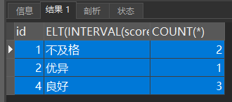

（完）